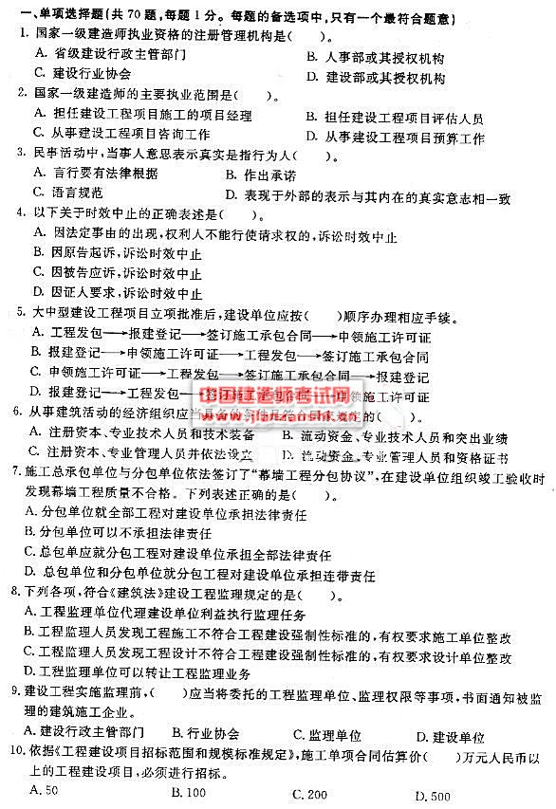

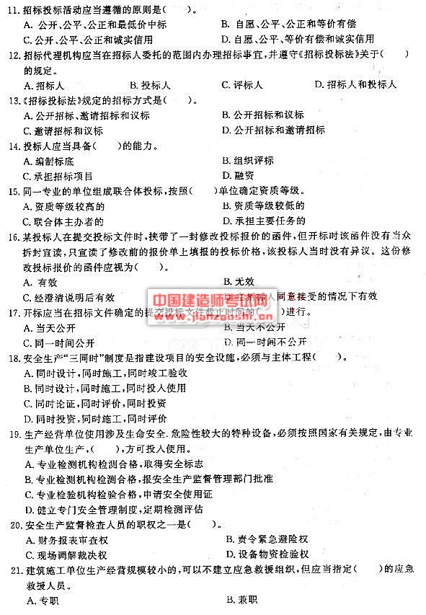

  04一级建造师师建设工程法规及相关知识
  编辑整理：中国建造师考试网 点击数： 3686
  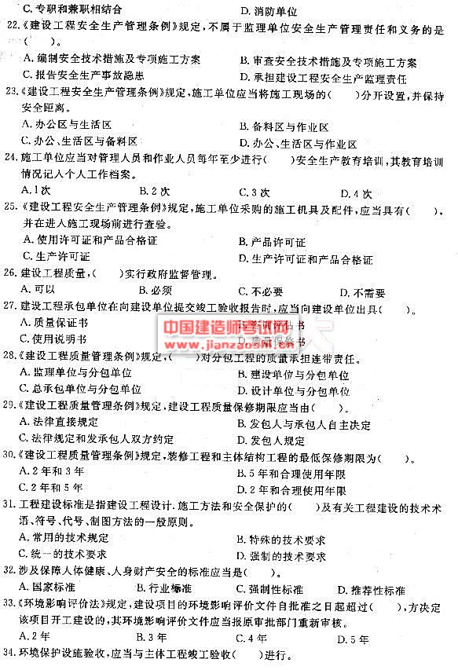
  一级建造师考试辅导课程
  建设工程经济
  建设工程项目管理
  建设工程法规及相关知识
  专业工程管理与实务(房屋建筑)
  专业工程管理与实务(公路工程)
  专业工程管理与实务(装饰装修)
  专业工程管理与实务(机电安装)
  专业工程管理与实务(市政公用工程
  专业工程管理与实务(电力工程)
  专业工程管理与实务(铁路工程)
  专业工程管理与实务(水利水电)
  专业工程管理与实务(石油化工)
  专业工程管理与实务(通信与广电)
  二级建造师考试辅导课程
  建设工程施工管理
  建设工程法规及相关知识
  专业工程管理与实务(电力工程)
  专业工程管理与实务(公路工程)
  专业工程管理与实务(装饰装修)
  专业工程管理与实务(机电安装)
  专业工程管理与实务(市政公用工程
  专业工程管理与实务(房屋建筑)
  专业工程管理与实务(矿山工程)

04一级建造师师建设工程法规及相关知识
编辑整理：中国建造师考试网 点击数： 3687
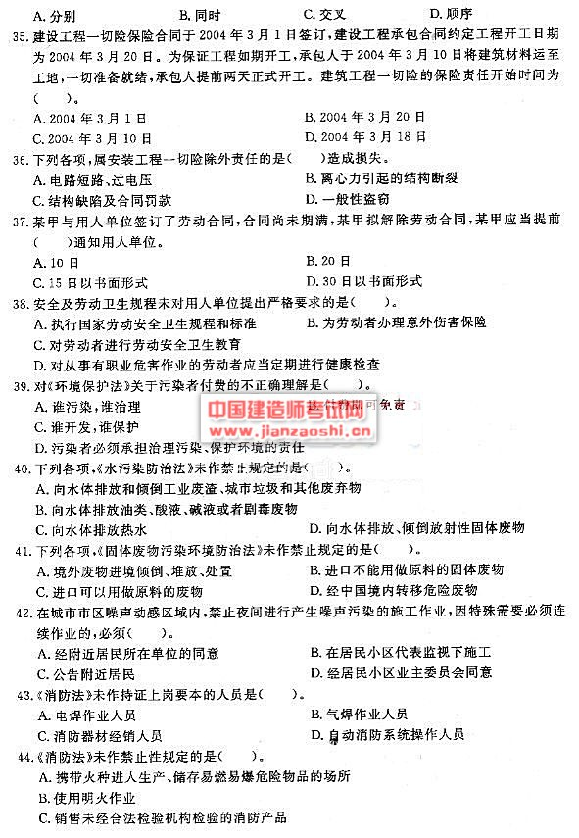

04一级建造师师建设工程法规及相关知识
编辑整理：中国建造师考试网 点击数： 3689
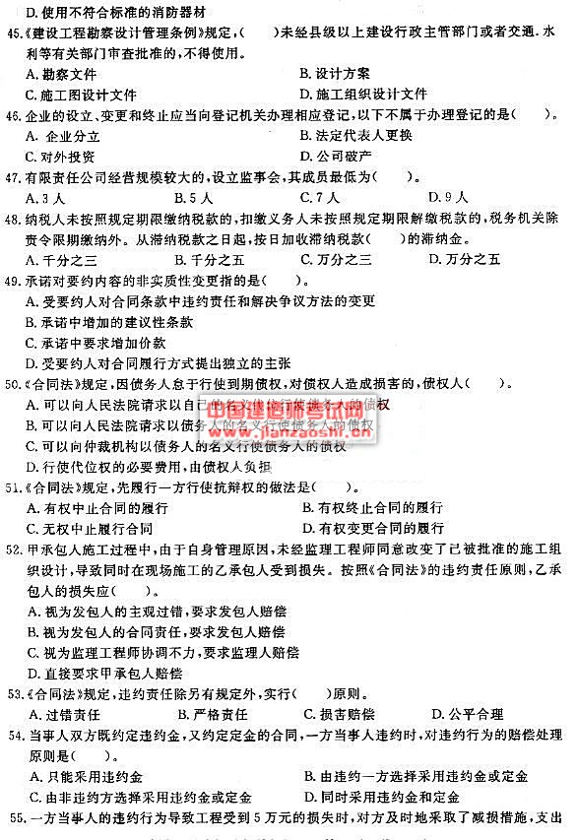

  04一级建造师师建设工程法规及相关知识
  编辑整理：中国建造师考试网 点击数： 3690
  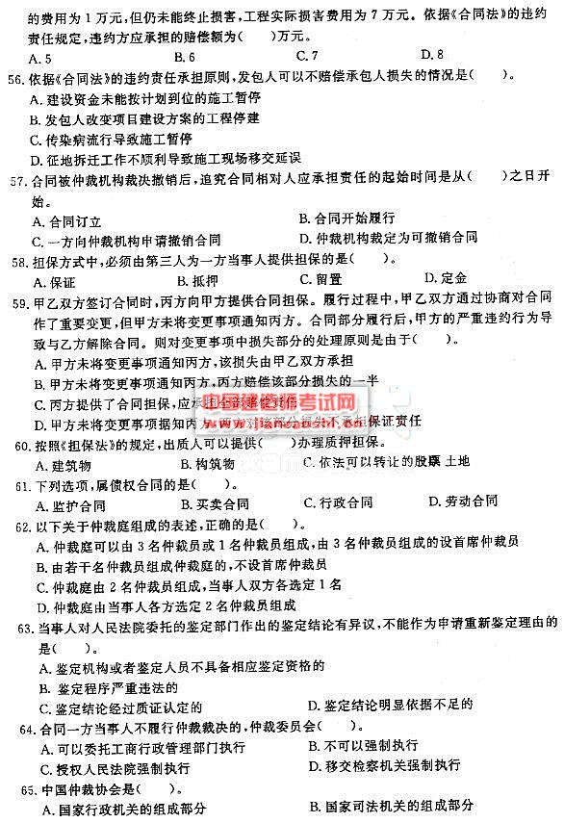
  04一级建造师师建设工程法规及相关知识
  编辑整理：中国建造师考试网 点击数： 3691
  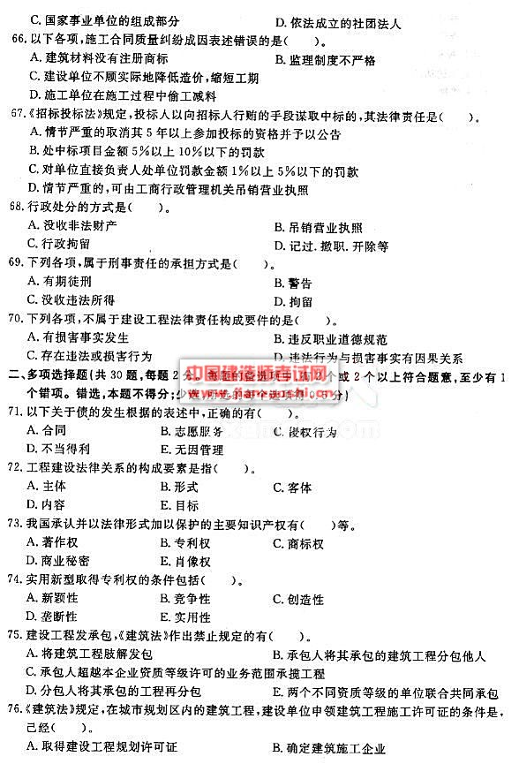
  04一级建造师师建设工程法规及相关知识
  编辑整理：中国建造师考试网 点击数： 3692
  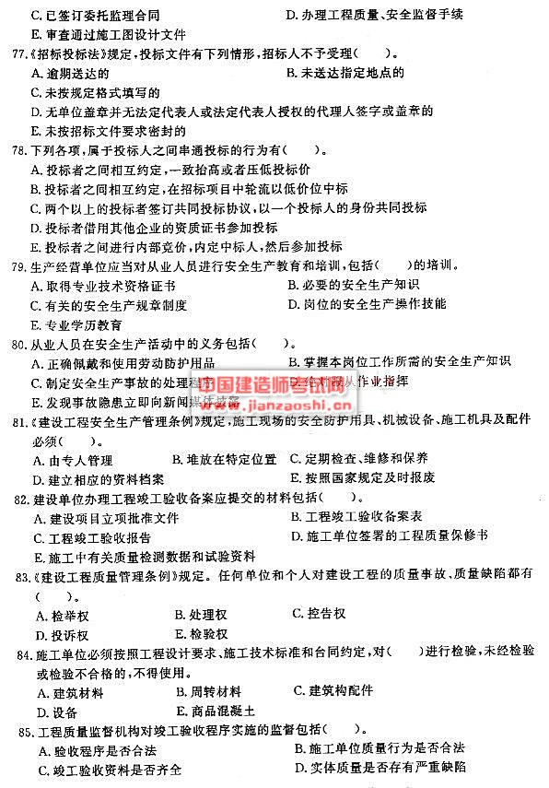
    04一级建造师师建设工程法规及相关知识
    编辑整理：中国建造师考试网 点击数： 3693
    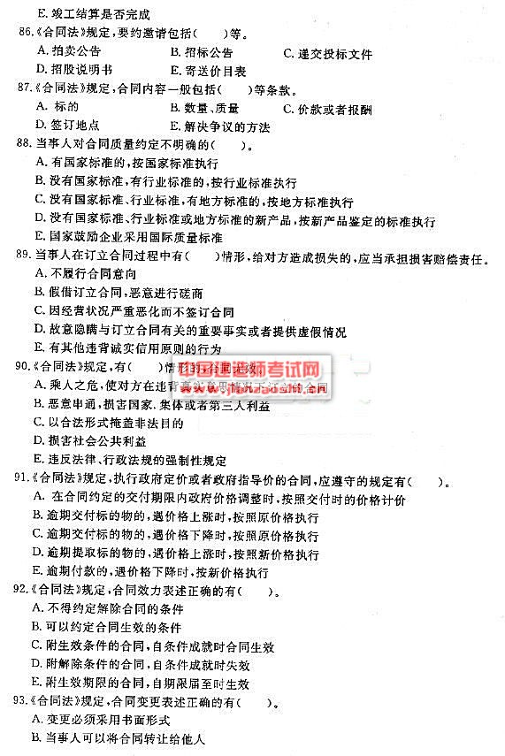
    04一级建造师师建设工程法规及相关知识
    编辑整理：中国建造师考试网 点击数： 3694
    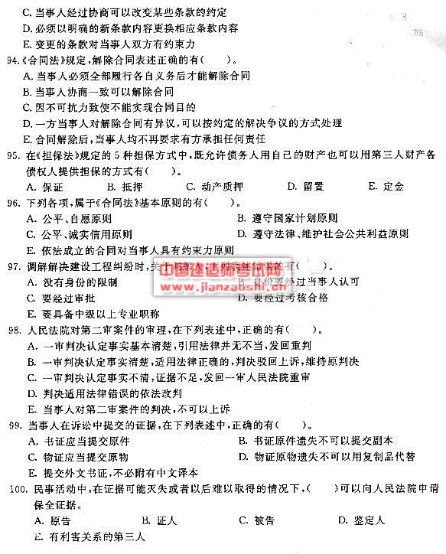
    一级建造师考试辅导课程
    建设工程经济
    建设工程项目管理
    建设工程法规及相关知识
    专业工程管理与实务(房屋建筑)
    专业工程管理与实务(公路工程)
    专业工程管理与实务(装饰装修)
    专业工程管理与实务(机电安装)
    专业工程管理与实务(市政公用工程
    专业工程管理与实务(电力工程)
    专业工程管理与实务(铁路工程)
    专业工程管理与实务(水利水电)
    专业工程管理与实务(石油化工)
    专业工程管理与实务(通信与广电)
    二级建造师考试辅导课程
    建设工程施工管理
    建设工程法规及相关知识
    专业工程管理与实务(电力工程)
    专业工程管理与实务(公路工程)
    专业工程管理与实务(装饰装修)
    专业工程管理与实务(机电安装)
    专业工程管理与实务(市政公用工程
    专业工程管理与实务(房屋建筑)
    专业工程管理与实务(矿山工程)
  一级建造师考试辅导课程
  建设工程经济
  建设工程项目管理
  建设工程法规及相关知识
  专业工程管理与实务(房屋建筑)
  专业工程管理与实务(公路工程)
  专业工程管理与实务(装饰装修)
  专业工程管理与实务(机电安装)
  专业工程管理与实务(市政公用工程
  专业工程管理与实务(电力工程)
  专业工程管理与实务(铁路工程)
  专业工程管理与实务(水利水电)
  专业工程管理与实务(石油化工)
  专业工程管理与实务(通信与广电)
  二级建造师考试辅导课程
  建设工程施工管理
  建设工程法规及相关知识
  专业工程管理与实务(电力工程)
  专业工程管理与实务(公路工程)
  专业工程管理与实务(装饰装修)
  专业工程管理与实务(机电安装)
  专业工程管理与实务(市政公用工程
  专业工程管理与实务(房屋建筑)
  专业工程管理与实务(矿山工程)

